Перечень внесения изменений в карту градостроительного зонирования Правил землепользования и застройки Марковского городского поселения
№ п/п | Территория | Вид внесения изменений | Схема
1 | Иркутский район, 3,5 км южнее п. Марково- территория КФХ Стелькиных | Изменение территориальной зоны сельскохозяйственных угодий на зону для ведения дачного хозяйства, садоводства и личного подсобного хозяйства | 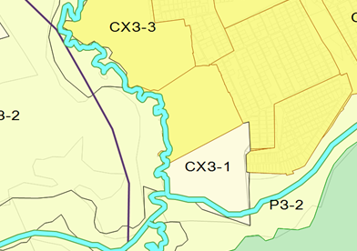
2. | Иркутская область, Иркутский район - территория ДПК «Ромашка» | изменение территориальной зоны для ведения дачного хозяйства на жилую зону застройки среднеэтажными жилыми домами | 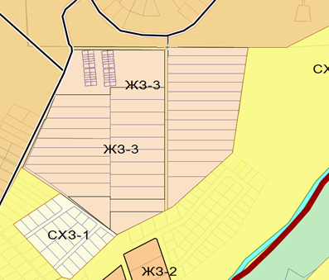
3. | Иркутская область, Иркутский район, д. Новогрудинина -территория КФХ Киреевых | уточнение согласно кадастрового учета территориальной зоны для ведения дачного хозяйства, садоводства и личного подсобного хозяйства | 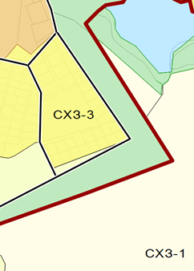
4. | Иркутская область, Иркутский район, земли совхоза «Кайский», 2 квартал Баклашихинского лесничества Иркутского межлесхоза; | изменение территориальной зоны производственного назначения на жилую зону застройки индивидуальными жилыми домами | 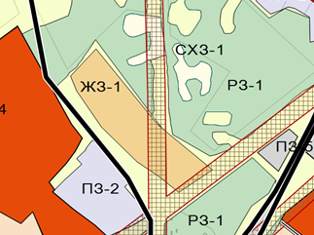
5. | Иркутская область, Иркутский район, 11 км трассы М-55 с правой стороны напротив отворота на р. п. Маркова; | изменение территориальной зоны производственного назначения на зону общественно-делового и коммерческого назначения | 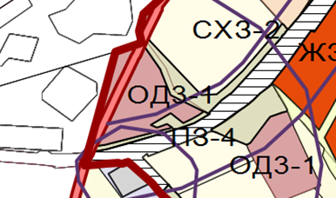
6. | Иркутская область, Иркутский район, в районе п. Изумрудный территория ДНТ «Медицинский городок» | уточнение согласно кадастрового учета территориальной зоны для ведения дачного хозяйства, садоводства и личного подсобного хозяйства | 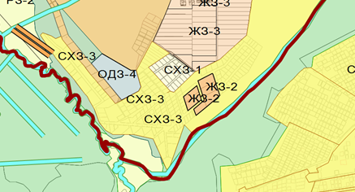
7. | территория ДНТ «Ангара», расположенная в районе п. Падь Мельничная Иркутского района Иркутской области | уточнение согласно кадастрового учета территориальной зоны для ведения дачного хозяйства, садоводства и личного подсобного хозяйства | 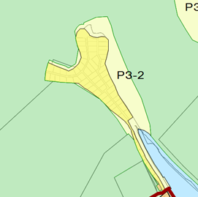
8. | Иркутская область, Иркутский район, за микрорайоном Первомайский между участками ГСК № 156 и ДНТ «Стрижи», | размещение территориальной зоны производственного назначения на территории земельного участка площадью 5944 кв. м., для использования для строительства и эксплуатации автостоянки на 150 машин | 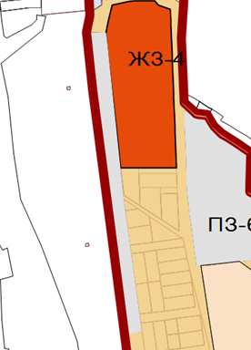
9. | Иркутская область, Иркутский район, п. Ново-Иркутский, ул. Саянская, 11А; | изменение территориальной зоны застройки индивидуальными жилыми домами на зону производственного назначения | 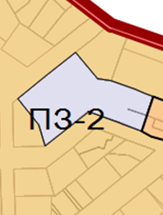
10. | Иркутская область, Иркутский район, п. Ново-Иркутский, ул. Окружная, 56 | изменение территориальной зоны застройки индивидуальными жилыми домами на зону малоэтажной жилой застройки | 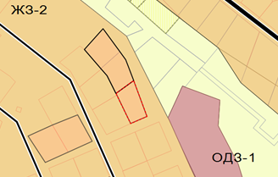
11. | Иркутская область, Иркутский район, п. Ново-Иркутский, ул. Солнечная, 15; | изменение территориальной зоны застройки индивидуальными жилыми домами на зону малоэтажной жилой застройки | 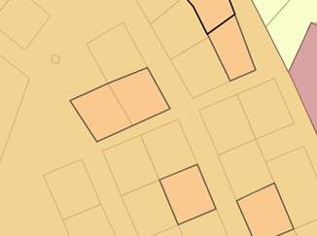
12. | Иркутская область, Иркутский район, п. Ново-Иркутский, ул. Янтарная, 16; | изменение территориальной зоны застройки индивидуальными жилыми домами на зону малоэтажной жилой застройки | 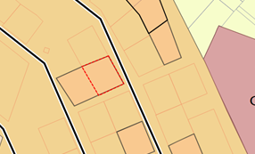
13. | Иркутская область, Иркутский район, п. Ново-Иркутский, ул. Янтарная, 19; | изменение территориальной зоны застройки индивидуальными жилыми домами на зону малоэтажной жилой застройки | 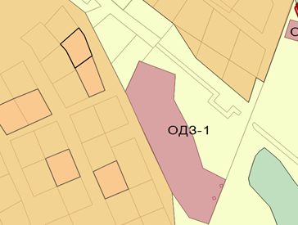
14. | Иркутская область, Иркутский район, п. Ново-Иркутский, ул. Нефритовая, 2А; | изменение территориальной зоны застройки индивидуальными жилыми домами на зону малоэтажной жилой застройки | 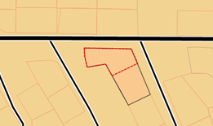
15. | Иркутская область, Иркутский район, п. Ново-Иркутский, ул. Янтарная, 20; | изменение территориальной зоны застройки индивидуальными жилыми домами на зону малоэтажной жилой застройки | 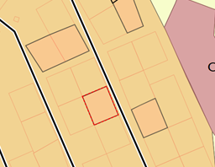
16. | Иркутская область, Иркутский район, п. Ново-Иркутский, ул. Нефритовая, 2; | изменение территориальной зоны застройки индивидуальными жилыми домами на зону малоэтажной жилой застройки
17. | Иркутская область, Иркутский район, южнее р. п. Маркова и земельным участком фермерского хозяйства «Родник» Фролова Эдуарда Ивановича | изменение территориальной зоны рекреационного назначения на зону застройки индивидуальными жилыми домами | 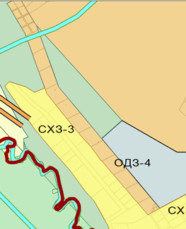
18. | Иркутская область, Иркутский район, п. Ново-Иркутский, ул. Окружная, 52; | изменение территориальной зоны застройки индивидуальными жилыми домами на зону малоэтажной жилой застройки | 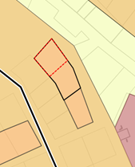
19. | Иркутская область, Иркутский район, п. Ново-Иркутский, ул. Окружная, 54; | изменение территориальной зоны застройки индивидуальными жилыми домами на зону малоэтажной жилой застройки
20. | Иркутская область, Иркутский район, в районе микрорайона Университетский, за исключением земельных участков, расположенных в охранной зоне линии ЛЭП | изменение территориальной зоны рекреационного назначения на зону ведения дачного хозяйства, садоводства и личного подсобного хозяйства
21. | Иркутская область, Иркутский район, южнее Академгородка (поселок Ново-Иркутский, 1-я очередь) | изменение территориальной зоны застройки индивидуальными жилыми домами на зону застройки среднеэтажными жилыми домами на территории земельного участка площадью 9 000 кв. м | 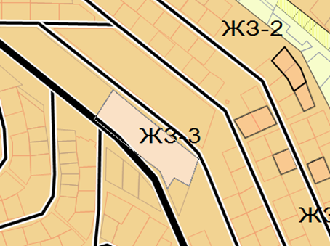
22. | территория земельных участков, расположенных на поле «Анисимово» Иркутского района Иркутской области | изменение территориальной зоны сельскохозяйственных угодий на зону ведения дачного хозяйства, садоводства и личного подсобного хозяйства | 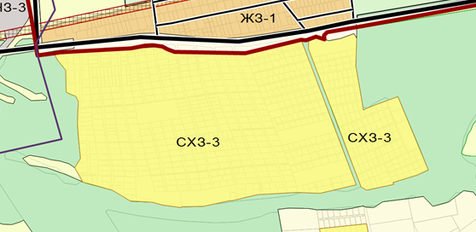
23. | территория земельных участков, расположенных: Иркутская область, Иркутский район, падь «Государева Ложа»; | изменение территориальной зоны объектов общественно делового и коммерческого назначения на зону объектов инженерной и транспортной инфраструктуры
24. | Иркутская область, Иркутский район, восточнее п. Николов Посад, уч. 2, Березовый, Кузьмиха; | изменение территориальной зоны производственного назначения на жилую зону застройки многоэтажными жилыми домами
25. | территория, прилегающая к юго-восточной границе ДНТ «Защитник» Иркутского района Иркутской области; | изменение территориальной зоны застройки индивидуальными жилыми домами на зону ведения дачного хозяйства, садоводства и личного подсобного хозяйства | 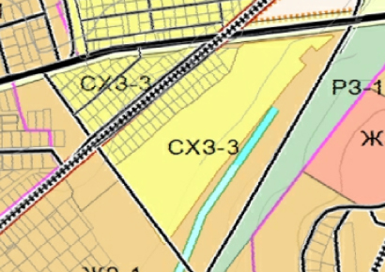
26. | Иркутская область, Иркутский район вдоль автодороги микрорайона Первомайский; | уточнение согласно кадастрового учета территориальной зоны объектов инженерной и транспортной инфраструктуры | 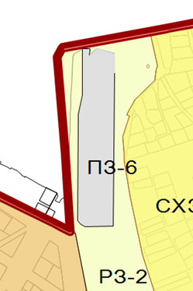
27. | Иркутская область, Иркутский район, в районе микрорайона Первомайский с левой стороны автодороги на п. Сергиев Посад; | изменение территориальной зоны рекреационного назначения на зону объектов инженерной и транспортной инфраструктуры
28. | территория, расположенная в районе ГК -43 р. п. Маркова Иркутского района Иркутской области | приведение ПЗЗ в соответствие с генеральным планом, утвержденным решением Думы Марковского МО № 25-130 от 04.06.2014 г.
29. | Иркутская область, Иркутский район, 0,3 км от северо-восточной окраины р. п. Маркова; | уточнение согласно кадастрового учета территориальной зоны под ведение личного подсобного хозяйства | 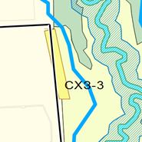
30. | Иркутская область, Иркутский район, р. п. Маркова, ул. Совхозная, 1; | уточнение согласно кадастрового учета территориальной зоны объектов инженерной и транспортной инфраструктуры | 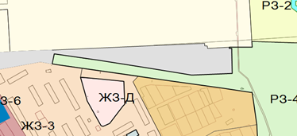
31. | территория микрорайона Изумрудный р. п. Маркова | изменение места размещение территориальной зоны размещения дошкольных учреждений - размещение её на территории зоны размещения объектов начального и среднего общего образования, внешкольных учреждений | 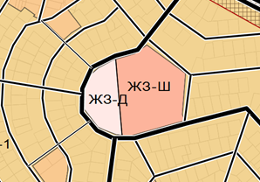
32. | территория земельного участка площадью 8 га, расположенного в заливе Ерши Иркутского района Иркутской области | уточнение на карте градостроительного зонирования размещение территориальной зоны, предназначенной для активного отдыха, туризма | 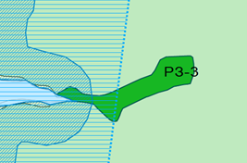
33. | территория земельного участка площадью 5 га, расположенного в заливе Ерши Иркутского района | уточнение на карте градостроительного зонирования размещение территориальной зоны, предназначенной для яхтклуба | 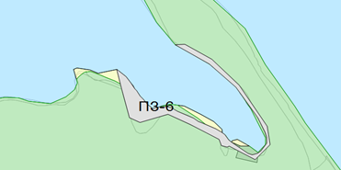
34. | территория земельного участка тепличного комбината АОЗТ «Кайское» и прилегающей к нему территории; | изменение территориальной зоны сельскохозяйственных угодий на зону размещения объектов сельскохозяйственного назначения | 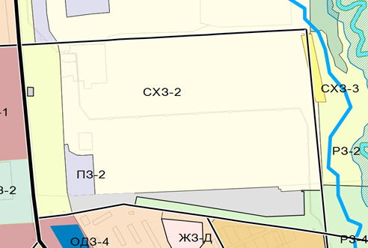
35. | территория земельных участков, расположенных по ул. Майская и Сибирская в р. п. Маркова; | изменение территориальной зоны общественно делового, и коммерческого назначения на зону застройки индивидуальными жилыми домами | 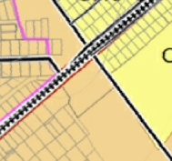
36. | Иркутская область, Иркутский район; | уточнение согласно кадастрового учета территориальной зоны размещения объектов здравоохранения и социального обеспечения | 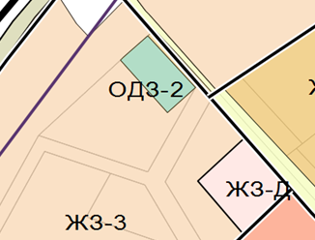
37. | Иркутская область, Иркутский район | уточнение согласно кадастрового учета территориальной зоны застройки многоэтажными жилыми домами
38. | часть территории микрорайона Зеленый Берег р. п. Маркова Иркутского района Иркутской области | изменение границ территориальной зоны застройки многоэтажными жилыми домами | 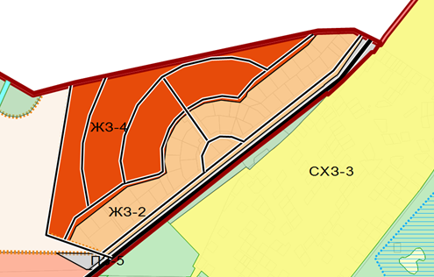
39. | Иркутская область, Иркутский район, южнее микрорайона Первомайский, автогаражный кооператив «Металлические гаражи» (в районе микрорайона Сергиев Посад); | уточнение согласно кадастрового учета территориальной зоны объектов инженерной и транспортной инфраструктуры | 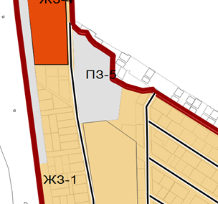
40. | на территории фермы, расположенной в р. п. Маркова; | изменение территориальной зоны производственного назначения на зону размещения объектов сельскохозяйственного назначения | 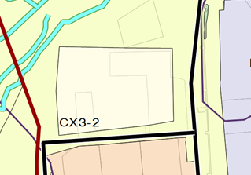
41. | Иркутская область, Иркутский район, п. Березовый | размещение территориальной зоны застройки многоэтажными жилыми домами; | 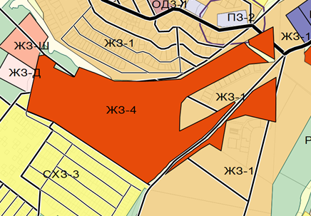
42. | Иркутская область, Иркутский район, поле «Забиралово»; | изменение территориальной зоны сельскохозяйственных угодий на зону ведения дачного хозяйства, садоводства и личного подсобного хозяйства | 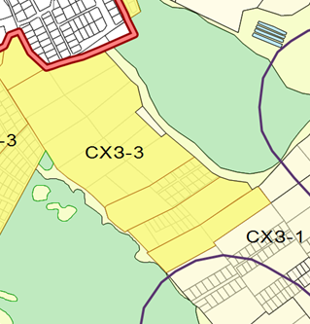
43. | территория земельного участка, расположенного: Иркутская область, Иркутский район, в 100 м северо-западнее «Юбилейный-2» и земельного участка, расположенного: Иркутская область, Иркутский район, вдоль автодороги м/р Первомайский -Сергиев Посад в 100 м южнее м/р Первомайский; | уточнение согласно кадастрового учета территориальной зоны объектов инженерной и транспортной инфраструктуры
44. | территория земельного участка, расположенного в районе поле «Бетонка» | установление территориальной зоны размещения объектов, связанных с обеспечением жизнедеятельности – для размещения пожарного депо
45. | территория земельных участков, расположенных: Иркутская область, Иркутский район (поле Черепаново) | изменение территориальной зоны сельскохозяйственных угодий на зону ведения дачного хозяйства, садоводства и ведения личного подсобного хозяйства | 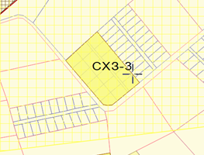
46. | территория перспективной застройки п. Падь Мельничная | расширение территориальной зоны застройки индивидуальными жилыми домами и размещение на данной территории территориальной зоны ведения дачного хозяйства садоводства и личного подсобного хозяйства | 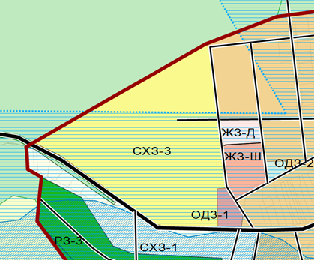
47. | часть территории земельного участка ООО «Танар»; | изменение территориальной зоны под многоэтажную жилую застройку
48. | Иркутская область, Иркутский район, на 11,3 км Федеральной автодороги М-55; | изменение территориальной зоны сельскохозяйственных угодий на зону размещения производственного назначения | 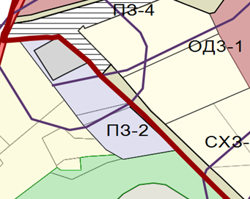
49. | Иркутская область, Иркутский район, на 11,3 км Федеральной автодороги М-55; | изменение территориальной зоны сельскохозяйственных угодий на зону размещения объектов делового, общественного и коммерческого назначения
50. | Иркутская область, Иркутский район, поле «Черепаново» (левая сторона); | изменение территориальной зоны сельскохозяйственных угодий на зону ведения дачного хозяйства, садоводства и личного подсобного хозяйства
51. | Иркутская область, Иркутский район, поле «Черепаново»; | изменение территориальной зоны сельскохозяйственных угодий на зону ведения дачного хозяйства, садоводства и личного подсобного хозяйства | 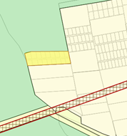
52. | Иркутская область, Иркутский район, поле «У Бетонки» правая сторона; | изменение территориальной зоны рекреационного назначения на зону размещения объектов инженерной и транспортной инфраструктуры
53. | территория р. п. Маркова Иркутского района Иркутской области | размещение подъездной дороги к СНТ «Птица»; | 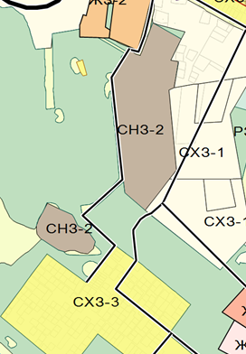
54. | Иркутская область, Иркутский район – поле «Забиралово»; | изменение территориальной зоны сельскохозяйственных угодий на зону ведения дачного хозяйства, садоводства и личного подсобного хозяйства
55. | территория земельного участка, расположенного в микрорайоне Изумрудный; | изменение территориальной зоны застройки индивидуальными жилыми домами на зону размещения объектов общественно делового и коммерческого назначения | 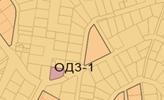
56. | Иркутская область, Иркутский район, в районе п. Изумрудный; | изменение территориальной зоны застройки индивидуальными жилыми домами на зону жилой застройки малоэтажными жилыми домами | 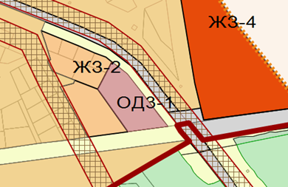
57. | Иркутская область, Иркутский район, в районе п. Изумрудный; | изменение территориальной зоны застройки индивидуальными жилыми домами на зону размещения объектов общественно делового и коммерческого назначения
58. | территория ул. Окружная в микрорайоне Ново-Иркутский р. п. Маркова | изменение территориальной зоны рекреационного назначения на зону размещения общественно-делового и коммерческого назначения
59. | Иркутская область, Иркутский район, тер. Забиралово; | изменение территориальной зоны сельскохозяйственных угодий на зону ведения дачного хозяйства, садоводства и личного подсобного хозяйства | 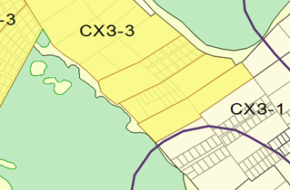
60. | Иркутская область, Иркутский район, р. п. Маркова, квартал Рамзана Ахматовича Кадырова, 1 | изменение территориальной зоны застройки индивидуальными жилыми домами на зону застройки малоэтажными жилыми домами | 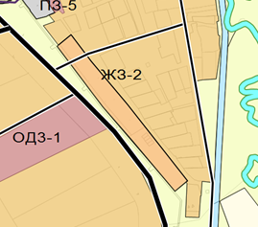
61. | территория р. п. Маркова | отобразить на проекте дорогу от р. п. Маркова до школы милиции
62. | районе ДНТ «Полюшко» | отобразить на проекте территориальную зону физкультурно-спортивных объектов | 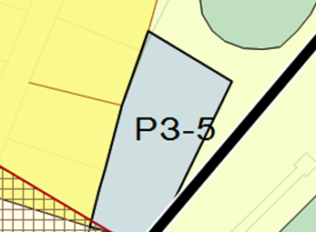
63. | территория земельного участка, расположенная в западной части микрорайона Изумрудный; | установить территориальную зону размещения производственного назначения | 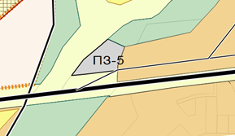
64. | территория земельных участков, расположенных в микрорайоне Изумрудный р. п. Маркова | изменение территориальной зоны застройки индивидуальными жилыми домами на зону жилой застройки малоэтажными жилыми домами | 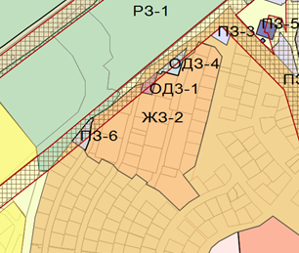
65. | Иркутская область, Иркутский район, поле «Хлебное»; | изменение территориальной зоны производственного назначения на зону застройки индивидуальными жилыми домами | 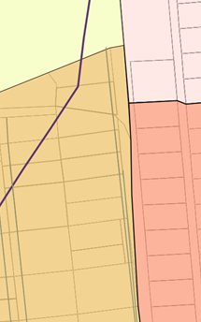
66. | Иркутская область, Иркутский район, п. Березовый; | уточнение согласно кадастрового учета территориальной зоны застройки многоэтажными жилыми домами | 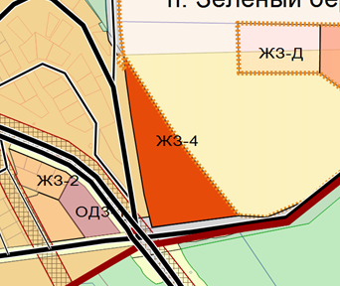
67. | территории земельного участка, расположенного: Иркутская область, Иркутский район, за микрорайоном Первомайский г. Иркутска, ДНП «Стрижи», участок № 1 и земельного участка, расположенного: Иркутская область, Иркутский район, в районе ДНП «Стрижи»; | уточнение согласно кадастрового учета территориальной зоны застройку многоэтажными жилыми домами | 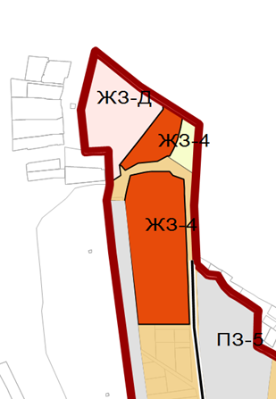
68. | Иркутская область, Иркутский район, 3,3 км юго-восточнее р. п. Маркова - на территории ДПК «Ромашка»; | изменение территориальной зоны для ведения дачного хозяйства, садоводства и огородничества на зону жилой застройки среднеэтажными жилыми домами
69. | Иркутская область, Иркутский район, 3,3 км юго-восточнее р. п. Маркова - на территории ДПК «Ромашка»; | изменение территориальной зоны для ведения дачного хозяйства, садоводства и огородничества на зону жилой застройки среднеэтажными жилыми домами
70. | Иркутский район, р. п. Маркова, ул. Лесная, 2 Б и ул. Кайская; | установить территориальную зону размещения объектов делового, общественного и коммерческого назначения | 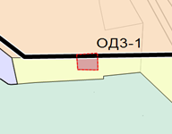
71. | Иркутская область, Иркутский район, юго-восточнее м/р Первомайский г. Иркутска; | изменение территориальной зоны рекреационного назначения на зону учреждений дошкольного образования
72. | Иркутская область, Иркутский район, п. Падь Мельничная | обозначение в проекте подъезда для забора воды пожарной техникой к водоемам
73. | Иркутская область, Иркутский район, 3,5 км южнее п. Марково; | изменение территориальной зоны сельскохозяйственных угодий на зону ведения дачного хозяйства, садоводства и личного подсобного хозяйства
74 | Иркутская область, Иркутский район, р. п. Маркова, ул. Сосновая, 38 а | изменение территориальной зоны рекреационного назначения на зону застройки индивидуальными жилыми домами
75. | Иркутская область, Иркутский район, поле Бетонка» | установить территориальную зону ведения дачного хозяйства, садоводства и личного подсобного хозяйства
76. | Иркутская область, Иркутский район, в районе п. Николов Посад | уточнение согласно кадастрового учета территориальной зоны ведения дачного хозяйства, садоводства и личного подсобного хозяйства
77. | Иркутская область, Иркутский район, пашня, расположенная в 2 км южнее микрорайона Первомайский; | изменение территориальной зоны сельскохозяйственных угодий на зону застройки индивидуальными жилыми домами
78. | Иркутская область, Иркутский район, р. п. Маркова | отобразить на проекте автодорогу, ведущую от трассы М-55 до ООО «Агродорспецстрой»
79. | Иркутская область, Иркутский район, в районе п. Изумрудный; | изменение территориальной зоны застройки индивидуальными жилыми домами на зону общественно-делового и коммерческого назначения
80. | Иркутская область, Иркутский район, в районе п. Изумрудный; | изменение территориальной зоны застройки индивидуальными жилыми домами на зону размещения физкультурно-спортивных сооружений
81. | Иркутская область, Иркутский район, п. Изумрудный; | изменение территориальной зоны застройки индивидуальными жилыми домами на зону размещения объектов транспорта
82. | Иркутская область, Иркутский район, п. Падь Мельничная; | приведение в соответствие с кадастровым учетом размещение территориальной зоны рекреационного назначения и зоны сельскохозяйственных угодий
83. | Иркутская область, в районе п. Березовый, ДНТ «Воин» | изменение территориальной зоны рекреационного назначения на зону застройки многоэтажными жилыми домами
84. | Иркутская область, Иркутский район, в районе микрорайона Зеленый берег (зона перспективной жилой застройки) | размещение территориальной зоны размещения объектов начального и среднего общего образования, внешкольных учреждений и зоны размещения объектов внешкольных учреждений
85. | Иркутская область, Иркутский район, р. п. Маркова, в районе микрорайона Березовый | размещение территориальной зоны размещения объектов начального и среднего общего образования, внешкольных учреждений и зоны размещения внешкольных учреждений
86. | территория западнее микрорайона Изумрудный р. п. Маркова Иркутского района Иркутской области . | размещение территориальной зоны ведения дачного хозяйства, садоводства и личного подсобного хозяйства
87. | территория земельных участков, расположенных в районе СНТ «Березка» Иркутского района Иркутской области | изменение территориальной зоны сельскохозяйственных угодий на зону ведения дачного хозяйства, садоводства и личного подсобного хозяйства
